รายงานการปฏิบัติราชการประจำเดือน พฤศจิกายน พ.ศ.2566
ตรวจคนเข้าเมืองจังหวัดพังงา
งานสืบสวนปราบปราม


รายงานการปฏิบัติราชการประจำเดือน พฤศจิกายน 2566
ประจำปีงบประมาณ พ.ศ.2567
ตรวจคนเข้าเมืองจังหวัดพังงา
- งานสืบสวนปราบปราม
วันที่จับกุม 6 พ.ย.66 ได้มีการจับกุม คนต่างด้าว สัญชาติ เมียนมา 2 ราย
ข้อกล่าวหา เป็นบุคคลต่างด้าวเข้ามาและอยู่ในราชอาณาจักรโดยการอนุญาตสิ้นสุด (OVER STAY) 1,316 วัน
สถานที่จับกุม ขนำในสวนยาง ม.1 ต.บางเหรียง อ.ทับปุด จว.พังงา

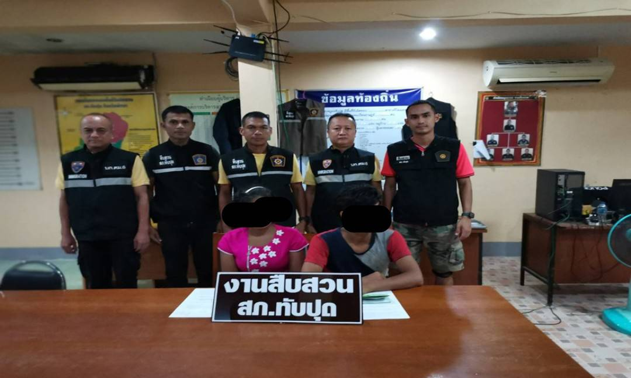

วันที่จับกุม 13 พ.ย.66 ได้มีการจับกุม คนต่างด้าว สัญชาติ เมียนมา 3 ราย
ข้อกล่าวหา 1.เป็นบุคคลต่างด้าวเข้ามาและอยู่ในราชอาณาจักรโดยการอนุญาตสิ้นสุด (OVER STAY) 122 วัน
2.เป็นบุคคลต่างด้าวเข้ามาและอยู่ในราชอาณาจักรโดยการอนุญาตสิ้นสุด (OVER STAY) 745 วัน
3. "มีอาวุธปืนและเครื่องกระสุนปืนไว้ในครอบครองโดยไม่ได้รับอนุญาต"

สถานที่จับกุม บ้านเช่าไม่มีเลขที่ ม.2 ต.บางเหรียง อ.ทับปุด จว.พังงา

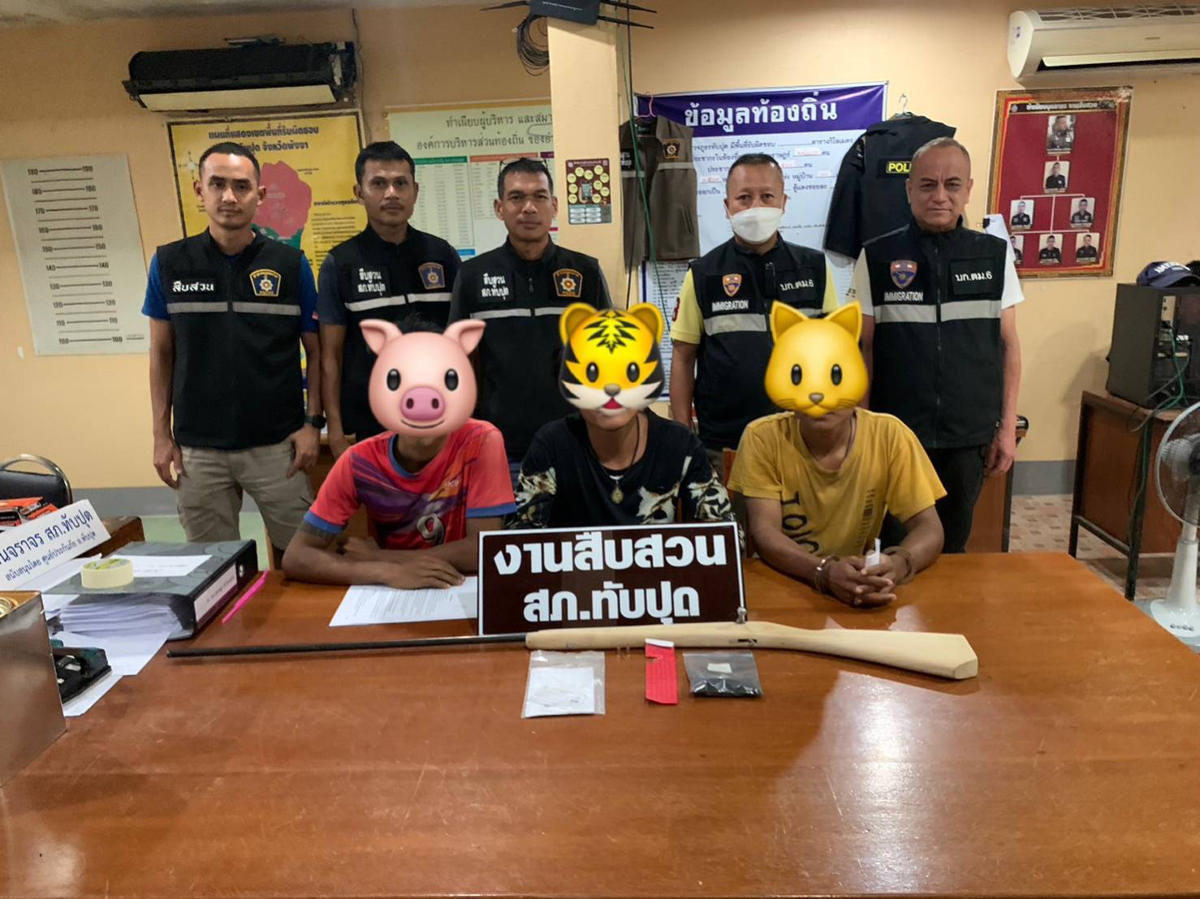

วันที่จับกุม 24 พ.ย.66 ได้มีการจับกุม คนต่างด้าว สัญชาติ เมียนมา 2 ราย
ข้อกล่าวหา เป็นบุคคลต่างด้าวเข้ามาและอยู่ในราชอาณาจักรโดยไม่ได้รับอนุญาต (หลบหนี เข้าเมือง)
สถานที่จับกุม บริเวณริมถนนเพชรเกษม ใกล้กับสถานีขนส่งผู้โดยสารโคกกลอย พื้นที่ ม.3 ต.โคกกลอย อ.ตะกั่วทุ่ง จว.พังงา

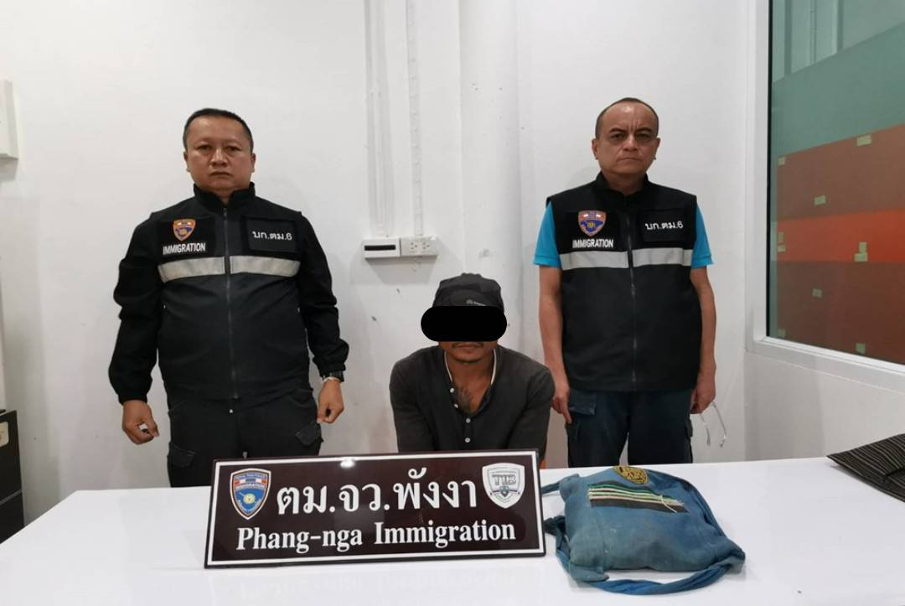

2. ผลการปฏิบัติงานด้านการป้องกันและปราบปรามอาชญากรรม

สถิติผลการปฏิบัติด้านการป้องกันและปราบปรามอาชญากรรม
ประจำเดือน พฤศจิกายน 2566
X – Ray พื้นที่เสี่ยง/คนต่างด้าวกลุ่มเสี่ยง  (ครั้ง) | ตรวจการแจ้งที่พัก  (ครั้ง) | สุ่มตรวจการยื่นคำร้องขออยู่ต่อ  (ราย) | สำรวจจัดทำข้อมูล ท้องถิ่น  (ครั้ง) | พบปะเยี่ยมเยียนคนต่างด้าว  (ครั้ง) | รวม
15 | 18 | 19 | 15 | 17 | 84

- X-Ray พื้นที่เสี่ยง/คนต่างด้าวกลุ่มเสี่ยง
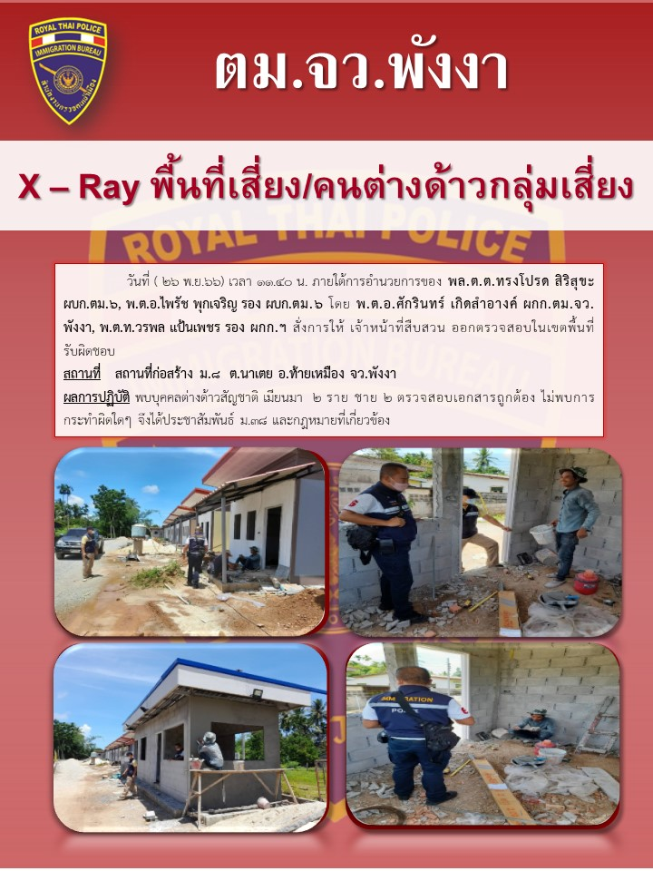

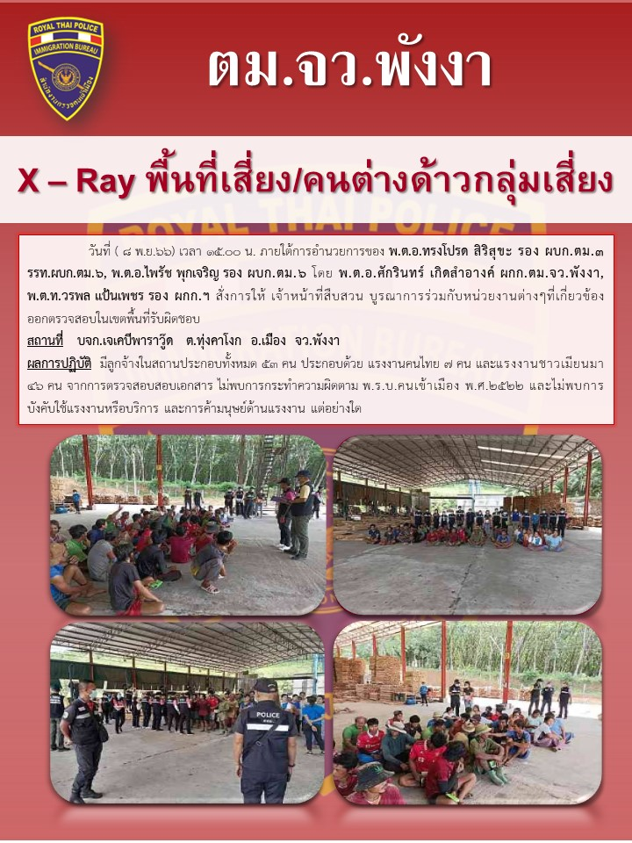

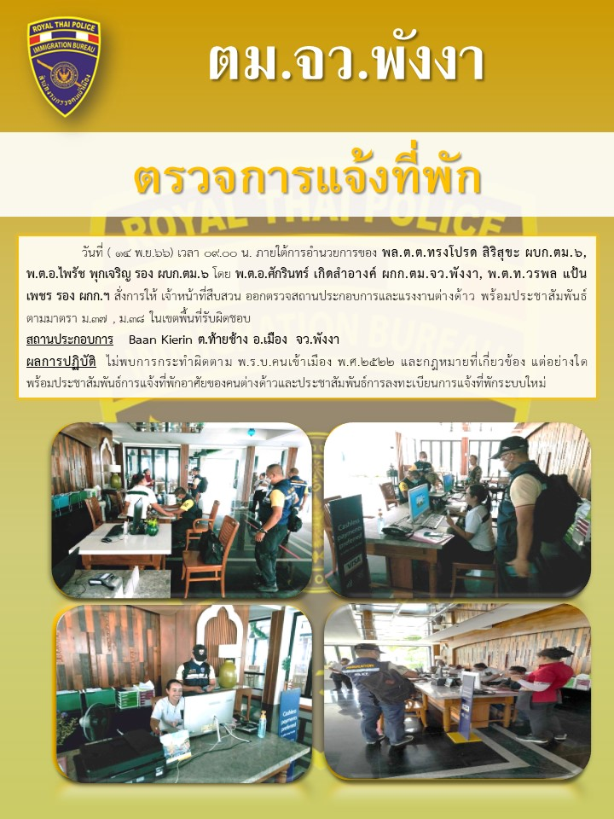
- ตรวจการแจ้งที่พักอาศัย

สุ่มตรวจการยื่นขออยู่ต่อฯ

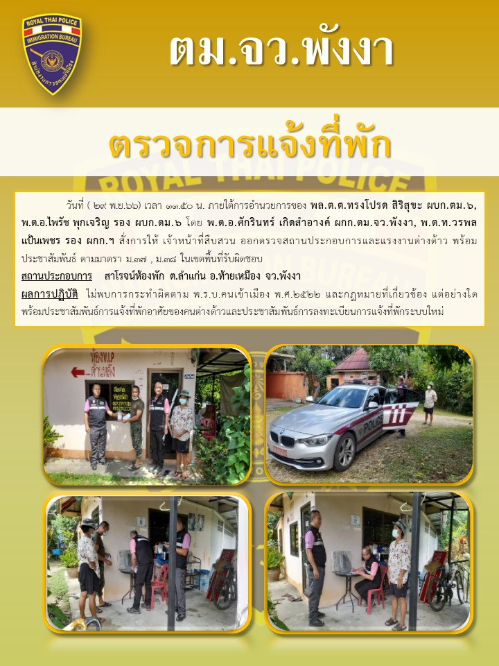

- สุ่มการยื่นคำขออยู่ต่อ

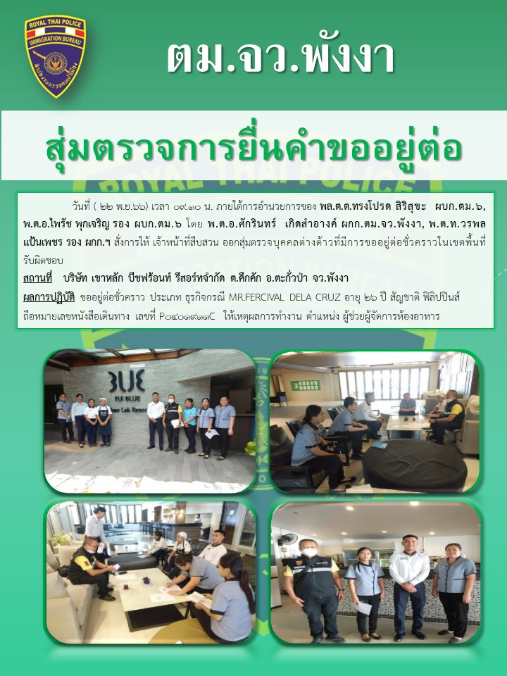

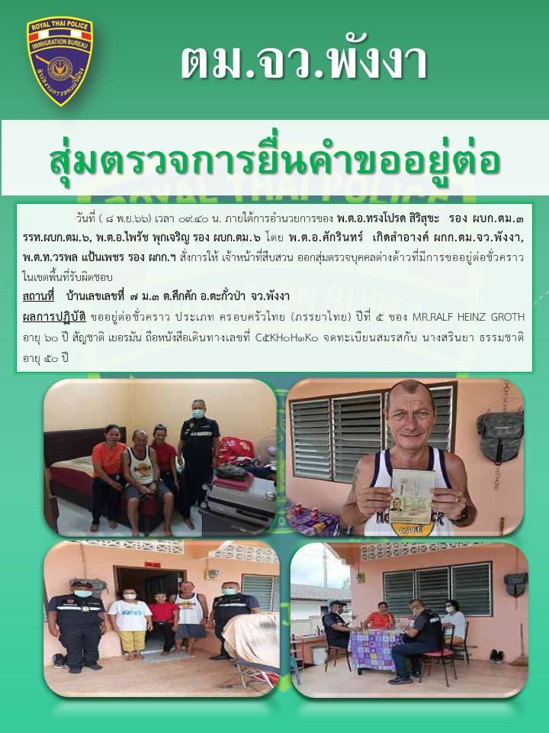

- สํารวจจัดทําข้อมูลท้องถิ่น
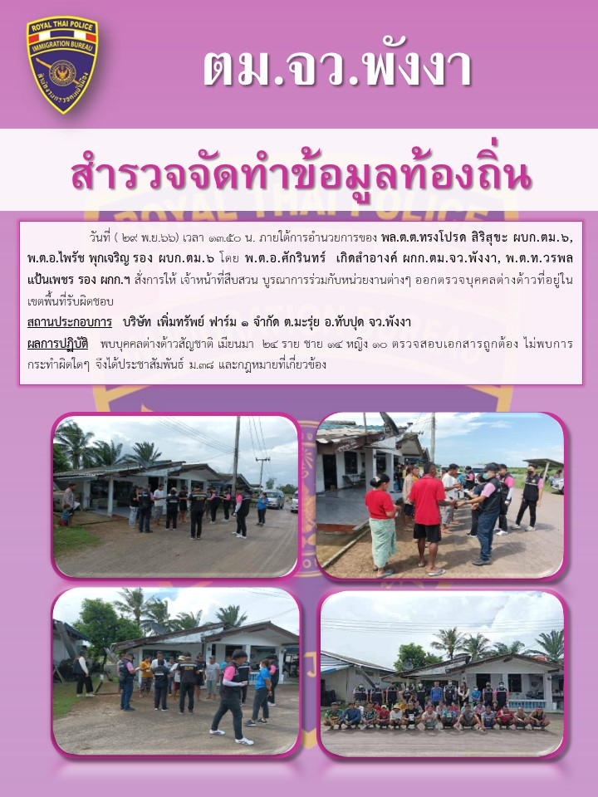

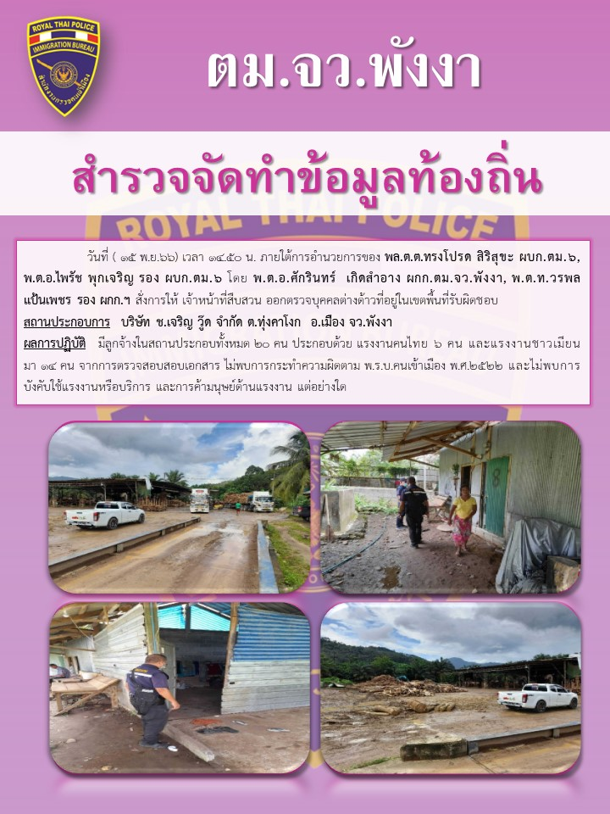

- พบปะเยี่ยมเยียนคนต่างด้าว

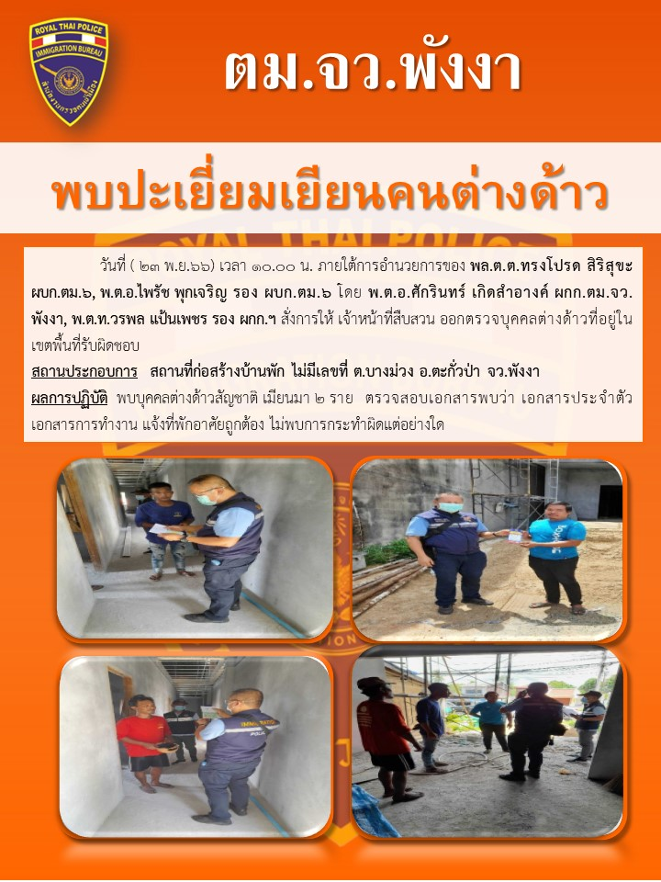

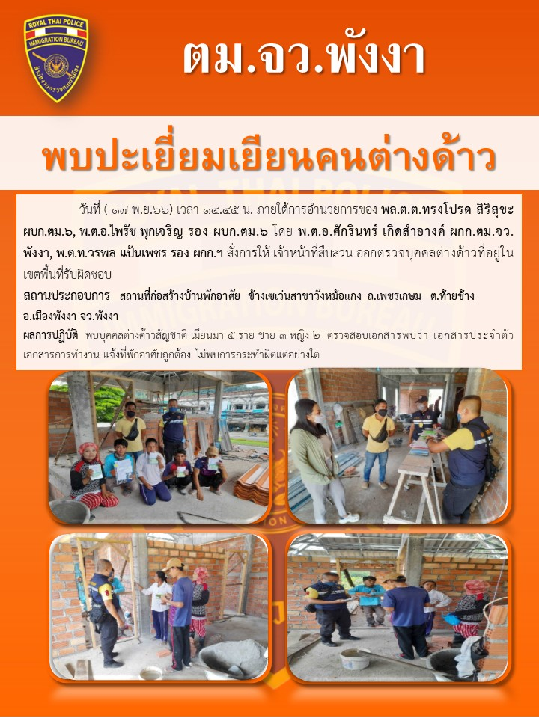

3. การรายงานข่าวที่ปรากฏในหนังสือพิมพ์ โทรทัศน์ และสื่อสังคมออนไลน์ต่างๆ

ผลการปฏิบัติที่ปรากฏตามสื่อออนไลน์(Social Media) เดือน พฤศจิกายน 2566
แหล่งข่าวสื่อออนไลน์ |  |  | ผลการปฏิบัติที่  ออกสื่อฯ | สื่อออนไลน์ที่มี  การแถลงข่าว | วันที่มีการ  แถลงข่าว
เว็ปไซต์ | แพลตฟอร์ม | รวม(ช่อง) | ผลการปฏิบัติที่  ออกสื่อฯ | สื่อออนไลน์ที่มี  การแถลงข่าว | วันที่มีการ  แถลงข่าว
0 | 0 | 0 | 0 | 0 | 0

วันเดือนปี | ข้อมูลเชิงสถิติรายงานการปฏิบัติราชการประจำเดือน พฤศจิกายน 2566  ประจำปีงบประมาณ พ.ศ.2567
วันเดือนปี | รายการ | จำนวน (คดี) | จำนวน (ผู้ต้องหา)
1 – 30 พ.ย.66 | 1.ความผิดฐานหลบหนีเข้าเมือง | 1 | 1
 | 2.ความผิดฐานการอนุญาตสิ้นสุด | 4 | 4
 | 3.ความผิดฐานทำงานโดยไม่ได้รับอนุญาต | 0 | 0
 | 4.ความผิดฐานทำงานนอกเหนือสิทธิ์ | 0 | 0
 | 5.ความผิดฐานเป็นบุคคลทำหน้าที่เป็นมัคคุเทศก์โดยไม่ได้รับอนุญาต | 0 | 0
 | 6.ความผิดฐาน พ.ร.บ.อาวุธปืน | 1 | 1
 | 7.ความผิดฐานไม่แจ้งเปลี่ยนนายจ้างต่อนายทะเบียน | 0 | 0
 | 8.ความผิดฐานหมายจับศาล | 0 | 0
 | รวม | 6 | 6

